ΜΕΛΕΤΗ ΠΕΡΙΒΑΛΛΟΝΤΟΣ
Χρήσιμες γνώσεις

Ένα κομμάτι ξηράς που μπαίνει στη θάλασσα και βρέχεται από τρεις μεριές λέγεται χερσόνησος.
Η μύτη της χερσονήσου λέγεται ακρωτήριο.

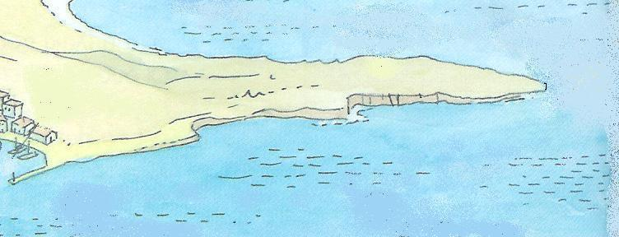

χερσόνησος ακρωτήριο

Ένα κομμάτι ξηράς που βρέχεται γύρω-γύρω από θάλασσα λέγεται νησί.
Ο βράχος μέσα στη θάλασσα που φαίνεται μόνο η κορυφή του λέγεται σκόπελος.
Ένας βράχος μέσα στη θάλασσα που δε φαίνεται σχεδόν καθόλου λέγεται ύφαλος.

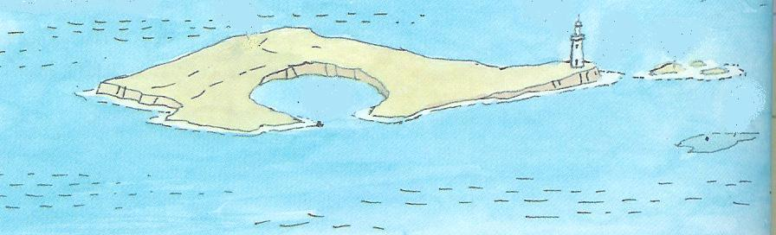

νησί σκόπελος ύφαλος

Μια στενή λωρίδα θάλασσας που μπαίνει στην ξηρά λέγεται κόλπος.
Το μέρος που αράζουν τα πλοία λέγεται λιμάνι.

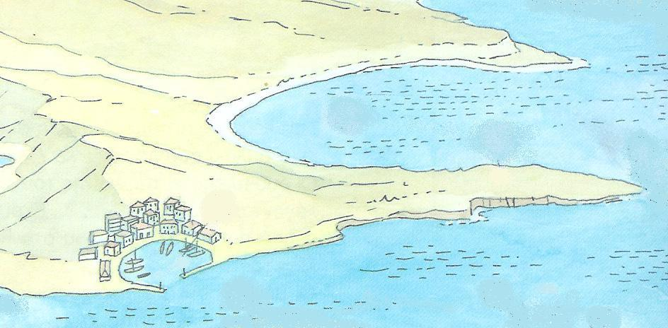

λιμάνι κόλπος

Μια στενή λωρίδα θάλασσας που ενώνει δυο θάλασσες και χωρίζει δυο στεριές λέγεται πορθμός.
Μια στενή λωρίδα ξηράς που ενώνει δυο στεριές και χωρίζει δυο θάλασσες λέγεται ισθμός.
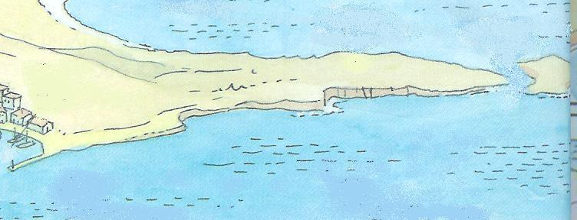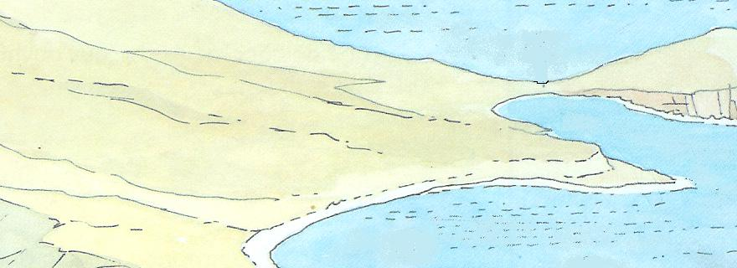

πορθμός ισθμός

